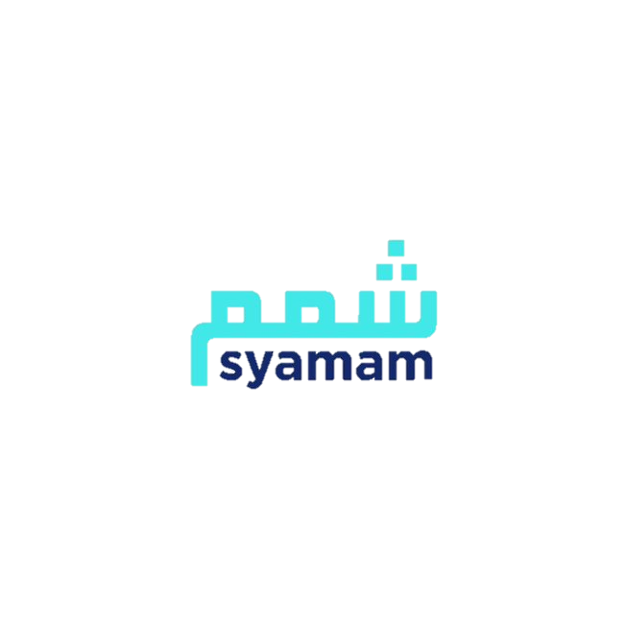**KOMUNITAS DAKWAH SYAMAM**

**“Menebar Dakwah, Meraih Jannah”**

Jl. Puskesmas Baru. Gang Budaya No. 23 RT 07 RW 02 Jakarta. 13770

Nomor : 004/PR/X/2019 Jakarta, 4 Oktober 2019

Lampiran : -

Perihal : Permohonan Izin Kepada Yth,

Penggunaan MasjidDKM Masjid Al-Falah

di

Tempat

السَّلاَمُ عَلَيْكُمْ وَرَحْمَةُ اللهِ وَبَرَكَاتُهُ

Puji syukur kehadirat Allah Subhanahu Wa Ta’ala atas nikmat dan karunia kepada kita semua. Shalawat beriring salam tercurahkan pada Nabi Muhammad Shalallohu ‘Alaihi Wasallam.

Sehubungan dengan akan diadakannya acara Santunan Yatim Komunitas Dakwah Syamam, dengan ini kami bermaksud mengajukan permohonan izin penggunaan Masjid Al-Falah. Adapun rincian kegiatan tersebut adalah sebagai berikut:

Hari : Ahad

Tanggal : 20 Oktober 2019

Waktu : 12:00 s.d selesai

Tema : ***“Bercermin Pada Alam”***

Pengisi : - Ustadz Subky Al-Bhugury

- Ustadz Ahmad Ridwan, Lc

Peserta : 200 Orang

Untuk keperluan persiapan acara, **mohon diizinkan untuk melakukan persiapan tempat pada tanggal 19 Oktober 2019**. Atas kerjasamanya diucapkan jazzakumullahu khoyr.

وَالسَّلاَمُ عَلَيْكُمْ وَرَحْمَةُ اللهِ وَبَرَكَاتُهُ

Ketua Pelaksana

Tina Afriyanti

Tembusan:

- Komandan Bridage Infanteri Para Raider 17